Vaje za utrjevanje

DIHALA

Razloži razliko med plučnim in celičnim dihanjem.

Pri dihanju sodelujejo tudi medreberne mišice in trebušna prepona. Razloži, kaj se zgodi s prsnim košem in trebušno prepono pri izdihu.

Zakaj je dihanje skozi nos bolj zdravo?

Pri vdihu v pljučnih mehurčkih kisik preide v kri, ogljikov dioksid pa v mehurčke. Razloži, zakaj se to zgodi.

Poimenuj kosti na sliki.

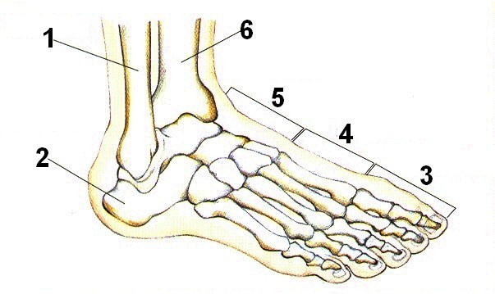
- _______________

- _______________

- _______________

- _______________

- _______________

- _______________
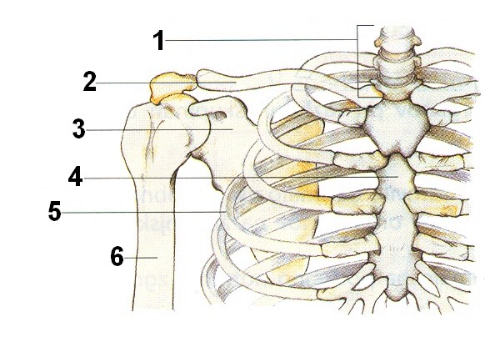
- _______________

- _______________

- _______________

- _______________

- _______________

- _______________

Odgovori na vprašanja.

Notranjost kosti je prepredena z votlimi prostorčki. Zakaj misliš da je tako?

Kje nademo rdeč kostni mozeg pri odraslih in kje pri otrocih?

Hrbtenica ima obliko dvojnega S. Kdaj se je oblikovala prva in kdaj druga krivina?

MIŠICE

Dopolni manjkajoče besede.

Poleg skeletnih poznamo še __________________ in _________________ mišico, ki

delujeta _______________________ od naše volje.

Srčna mišica se krči _____________ in močno, vendar se ne _________________.

Poganja kri po telesu. Mišična vlakna so _____________ in med seboj povezana.

Imajo ______________ jeder kot prečnoprogaste mišice, jedra so v sredini vlaken.

Delujejo ___________________ od naše volje.

Kako delujejo mišice, ki omogočajo premikanje zgornje okončine v komolcu? Utemelji. 2/

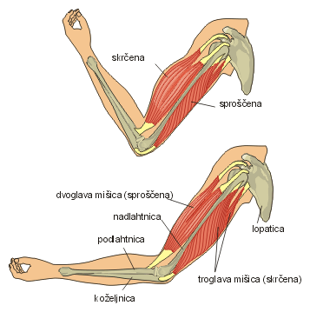

ŽIVČEVJE
Dopolni manjkajoče besede

Živčevje delimo na _______________ (možgani, hrbtenjača) in _________________

živčevje. Možgane delimo na tri dele; ___________________, _________________

in ____________________________.

V možganih imamo sivino, ki je na površini in belino v notranjosti. Sivino imenujemo

tudi možganska __________________.

Za usklajevanje gibov in ravnotežje so pomembni ___________________ možgani.

V ________________________ so povezave za refleksno odzivanje.

Opiši refleksni lok. Kako poteka? Katere živčne vlakna sodelujejo?

